行政院原住民族委員會人才資料庫使用說明
- 開啟網頁：http://abdb.sce.ntnu.edu.tw/abdb/
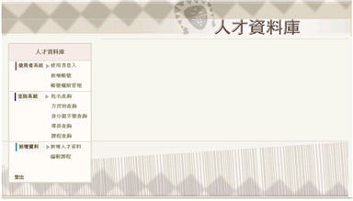

- 帳號申請
(一)點選新增帳號→輸入基本資料→確定送出
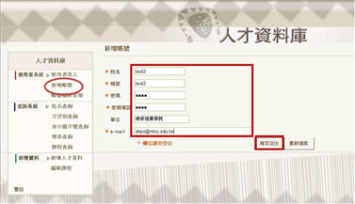

(二)新增成功後，待系統回覆確認使用權限。
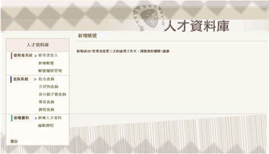

(三)系統回覆後，即可輸入預設之使用者帳號、密碼，使用本資料庫相關查詢功能。
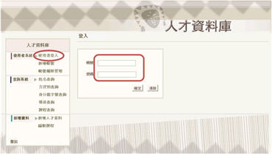

- 人才資料庫的查詢功能
(一)姓名查詢→鍵入欲查詢之人才→點選查詢
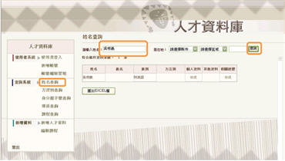

(二)方言別查詢→篩選欲查詢之族語或方言別→點選查詢
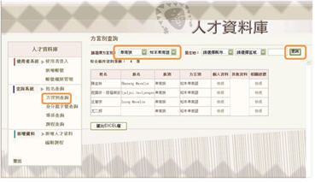

(三)專長查詢→勾選欲查詢之專長人才→點選查詢
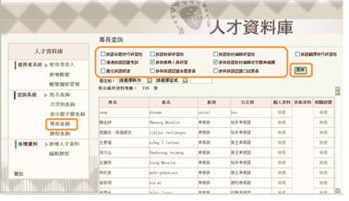

(四)課程查詢→點選欲查詢之課程講師→點選查詢
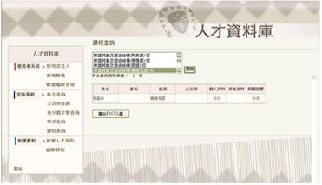

- 人才資料庫的檢視與匯出功能
利用前項查詢功能查詢相關人才後，皆可在其介面繼續使用本系統之檢視與匯出功能，詳如以下說明。

- 檢視：個人資料檢視及相關經歷檢視
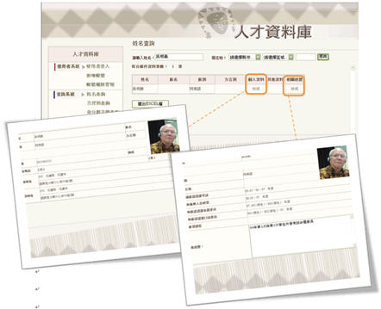

- 匯出：查詢結果匯出excel檔
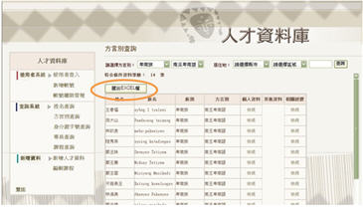

(三)儲存：儲存匯出之excel檔案
